Контрольна робота з теми «Чотирикутники»
Варіант 1
1. Знайдіть кути паралелограма, якщо один із них на 36° менший від другого.
2. За даними рис. 1 доведіть, що ABCD — паралелограм.
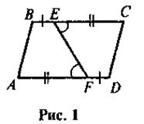
3. Діагональ ділить кут прямокутника у відношенні 1:2, а менша сторона дорівнює 12 см. Знайдіть діагональ прямокутника.
4. Один з кутів ромба вдвічі більший за другий. Знайдіть периметр ромба, якщо його менша діагональ дорівнює 6 см.

Варіант 2
1. Знайдіть кути паралелограма, якщо сума трьох з них дорівнює 310°.
2. За даними рис. 2 доведіть, що ABCD — паралелограм.
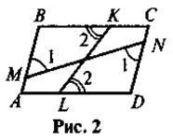
3. Діагональ прямокутника утворює з його стороною кут 15°. Знайдіть кут між діагоналями прямокутника.
4. Кути ромба відносяться як 1:2, а менша діагональ дорівнює 15 см. Знайдіть периметр ромба.

